Муниципальное дошкольное образовательное учреждение
центр развития ребенка – детский сад № 390 Дзержинского района г. Волгограда

КОНСПЕКТ НЕПОСРЕДСТВЕННО
ОБРАЗОВАТЕЛЬНОЙ ДЕЯТЕЛЬНОСТИ

«ТРАНСПОРТ МОЕГО ГОРОДА»

Составила и провела
воспитатель высшей категории
Земкова Наталья Геннадьевна

Волгоград 2013

Возрастная группа: старшая
Образовательная область: «Познание», «Коммуникация», «Социализация», «Здоровье», «Труд»
Тема занятия: «Транспорт».
Тип занятия: комплексное с интеграцией образовательных областей
«Познание», «Коммуникация», «Социализация», «Здоровье», «Труд»
Педагогические задачи:
- Закрепить с детьми понятия о наземном, водном и воздушном транспорте.
- Дать представление о грузовом, пассажирском и специальном транспорте; учить называть 2-3 транспортных средства каждого вида.
- Уточнить представления детей о труде людей на транспорте, показать его общественную значимость.
- Пополнить активный словарь за счет слов, употребляемых в ситуации общения.
- Учить сравнивать транспортные средства.

Подготовительная работа:
- рассматривание иллюстраций с изображением различных видов транспорта;
- наблюдения на прогулке за проезжающим транспортом
Материал:
- яйца от Киндер-сюрприза
- схема «Виды транспорта»
- картинки-отгадки с изображением различных видов транспорта
- игрушечный телефон для д/и «Диспетчер»
- листочки с изображением извилистой дороги, карандаши
- маленькие фигурки различных видов транспорта
- набор геометрических фигур для выкладывания транспортных средств, схемы

Ход образовательной деятельности:

(дети вместе с воспитателем стоят в кружочке)
- Ребята, а вы любите отгадывать загадки? Отгадывает только тот, у кого в руках «волшебное яйцо» (от Киндер-сюрприза)
(каждый ребенок после ответа берет на столе картинку-отгадку)
- Смело в небе проплывает,
Обгоняя птиц полет.
Человек им управляет.
Что такое? (самолет)

- Для этого коня еда-
Бензин, и масло, и вода.
На лугу он не пасется,
По дороге он несется. (автомобиль)

- Я мчусь, держась за провода,
Не заблужусь я никогда. (троллейбус)

- На реке – домок,
Из трубы – дымок. (пароход)

* Этот конь не ест овса,
Вместо ног 2 колеса.
Сядь верхом и мчись на нем,
Только лучше правь рулем. (велосипед)

- Он летает, но не птица,
Он жужжит, но не оса,
Может в воздухе повиснуть,
Как большая стрекоза. (вертолет)

- Зачерпнуло ветра белое крыло,
Нас с тобой кататься
В море унесло. (парусник)

- Он работает на стройке,
Поднимает грузы бойко.
Однорукий великан,
Это наш… (подъемный кран)

- Молодцы, все загадки отгадали правильно. А как одним словом назвать все отгадки?
(транспорт)
Сегодня мы с вами поговорим о транспорте.
Трудно себе представить нашу жизнь без транспорта. Какой транспорт вы знаете?
(ответы детей)
Давайте подойдем к схеме и попробуем разобраться, на какие виды делится весь транспорт? (наземный, водный, воздушный). (Приложение 1) Зачем нужен каждый вид транспорта? (ответы детей)
- У вас у каждого в руках картинка-отгадка. Прикрепите свои картинки к нужной части схемы.
Как вы думаете, какой вид транспорта наиболее распространен? (наземный).
Чем отличается наземный транспорт от воздушного, воздушный от водного? (ответы детей).
(повернуть мольберт с картиной).
Посмотрите на картинку, которая изображает различные транспортные средства. Что это за стрелки? Назовите только те, на котором возят грузы. Не забудьте, что грузом могут быть различные предметы, материалы, продукты.
Все эти машины, перевозящие грузы, называют… (грузовой)
(показать на схеме )
Кого вы видите в окнах трамвая, автобуса, троллейбуса? (людей).
Каким еще транспортом могут передвигаться люди? (на поезде, самолете, теплоходе).
Как называются люди, которые едут в транспорте? (пассажиры). Значит, транспорт, который предназначен для перевозки пассажиров, называется… (пассажирский).
(показать на схеме).
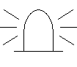
Посмотрите на схему и постарайтесь угадать, какой вид транспорта обозначает этот значок:
Существует еще специальный транспорт. Кто скажет, какой транспорт называют специальным? (ответы детей). Правильно, это машины, которые не возят пассажиров и грузы, а выполняют специальные работы – убирают улицы, тушат пожары. Специальный транспорт служит для того, чтобы облегчить людям труд, помочь в случае необходимости быстро перевезти больного, потушить пожар, отремонтировать машину, сломавшуюся в пути и т.д.
А теперь я предлагаю немного поиграть. Сейчас вы все превратитесь в диспетчеров.
Диспетчер – это человек, который по телефону принимает заявки на разные виды машин и отправляет по назначению.
Д/и «Диспетчер»
(воспитатель назначает диспетчера и описывает конкретную ситуацию, диспетчер сидит за столом с телефоном, решает, какой вид транспорта потребуется и выводит соответствующую машину; остальные дети стоят рядом с воспитателем в кружочке, на столе лежат карточки-картинки; нужная картинка вывешивается на фланелеграф).
«Звонки» диспетчеру:
* нужна помощь больному человеку,
* пассажиры опаздывают к поезду,
* на дороге столкнулись машины,
* на заводе испекли хлеб
* требуется бетон на строительную площадку.
- Как вы думаете, какой вид транспорта самый нужный, самый важный?
(натолкнуть детей на то, что все виды транспорта одинаково необходимы людям).
Профессия водителя очень нужная и уважаемая. Эта работа трудна и ответственна. Не всегда приходится вести машину по ровной и гладкой дороге. Сейчас каждый из вас станет водителем и проедет по очень трудной извилистой дороге.
Помните правило: «Нельзя отрывать карандаш от бумаги и вылезать за приделы дороги».
Д/и «Трудные виражи»
После трудной дороги можно отдохнуть и поиграть в игру.
Д/и «Четвертый лишний»
(2 раза по картинкам на столе, третий раз – словесно):
1. ледокол, такси, катер, лодка,
2. самолет, вертолет, пароход, ракета,
3. автобус, скорая помощь, трамвай, поезд.

Ребята, а то, что у нас есть транспорт, это хорошо или плохо?(мнения детей разделяются)
А что хорошего? (ответы детей)
А что плохого? (ответы детей)
И все-таки хорошего больше.
Давайте попробуем выложить различные транспортные средства из геометрических фигур (по 2 человека)
Ну, что же, со всеми заданиями вы справились правильно и поэтому заработали призы.
(дети получают яйца Киндер-сюрприза, внутри которых лежат фигурки различных видов транспорта)

Приложение 1

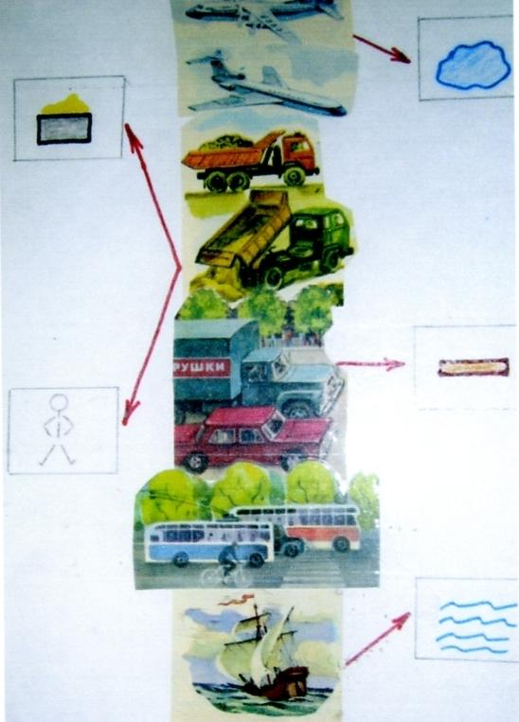

Используемая литература:

- Чего на свете не бывает?: Занимат. игры для детей от 3 до 6 лет: Кн. Для воспитателей дет. сада и родителей. Под ред. /О.М. Дьяченко, Е.Л.Агаевой. – М,: Просвещение, 1991.
- Игры и упражнения по развитию умственных способностей у детей дошкольного возраста: Кн. для воспитателя дет.сада.Сост. Л.А Венгер, О.М.Дьяченко.- М.: Просвещение, 1989.

